全文均为1.5倍行距
文章标题
(论文标题要求简短精炼、严谨规范，一般不要超过20个汉字。最好不用动宾结构，应采用以名词或名词性词组为中心的偏正词组，不用或少用“……的研究”，“ ……的分析”等。)
第一作者¹，第二作者²
(1.第一作者单位全称 二级学院或部门，省份 城市，邮编；
2.第二作者单位全称 二级学院或部门，省份 城市，邮编）
摘 要：摘要应概括说明科技论文的主要内容，一般由研究目的、研究方法、研究成果或结论3部分构成，着重反映论文的创新之处，不可与序言或结语完全重复，采用第三人称写法，不用“本文”、“作者”、“笔者”等作为主语,报道性摘要的字数为200字左右。对于创新内容少的论文和综述，可以用指示性摘要，其标志性语句为“分析了……”或“概述了……”或“综述了……”，然后用“指出了……”或“得到了……”或“得出了……”等。摘要中不能出现自我评价，指示性摘要的字数为50～100字。
关键词：从论文标题、层次标题，及正文和摘要中选取，能揭示论文主题内容的词语或词组，3～8个。
中图分类号： 文献标志码：A 文章编号：

英文部分
（将标题、作者单位、摘要、关键词翻译成英文，作者姓名用汉语拼音标注，要求英文翻译与中文相对应。字体参考中文部分。）
引言内容主要包括论文的写作背景、写作目的、研究的理由，以及研究的方法和结果等，写作时要求开门见山、突出重点、叙述清楚、如实评述。引言部分不需要标题，不要与论文摘要、结论雷同，或成为摘要的解释。引言是提出问题的部分，结论或结语是解决问题的部分，因此引言要与结论或结语相呼应。引言作为写作的缘由和交代写作背景的部分，应引用必要的参考文献。引言中不需要交代开题过程和成果鉴定程序，也不宜引用有关合同公文和鉴定的全部结论。引言中不应出现插图、列表、公式，不要诠释基本理论，不要推导数学公式，不要介绍基本方法，教科书上已有的内容，在引言中不必赘述。
1 层次标题
同一层次的标题具有相互并列的关系，即同一层次的标题应表示同一层次的内容，在结构、意义、语气方面尽量做到一致，最好采用排比形式；上下层次的标题具有直接的统领关系，即上一层次的标题要涵盖下一层次的全部标题，下一层次的标题只能部分重合上一层次标题的文字和内容，切忌完全重合。层次标题的标注如下：
1 一级层次标题
  - 二级层次标题
    - 三级层次标题
    - 三级层次标题
  - 二级层次标题
- 插图和表格
图表并非越多越好，难以用文字表达清楚的内容才选用插图和表格，一篇论文中插图一般不要多于8幅。
  - 插图
(1)文中需要用到插图和表格时，应在图表前的正文中做出相应说明，做到“先见文字，后见图表”。如“……电流的变化曲线如图1所示”。
1
2
3
4
8
9
10
11
t/h
注：实验温度为20℃.
图1 电流的变化曲线

I/A
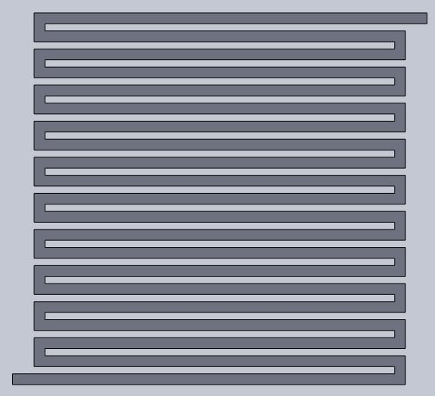
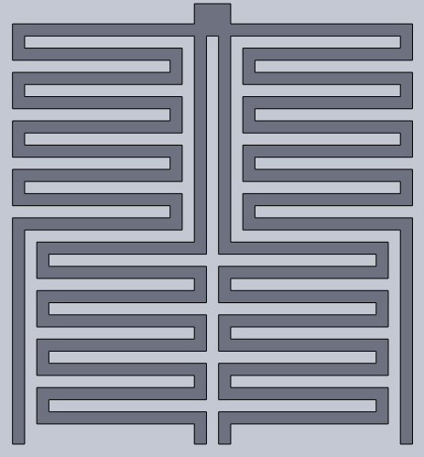
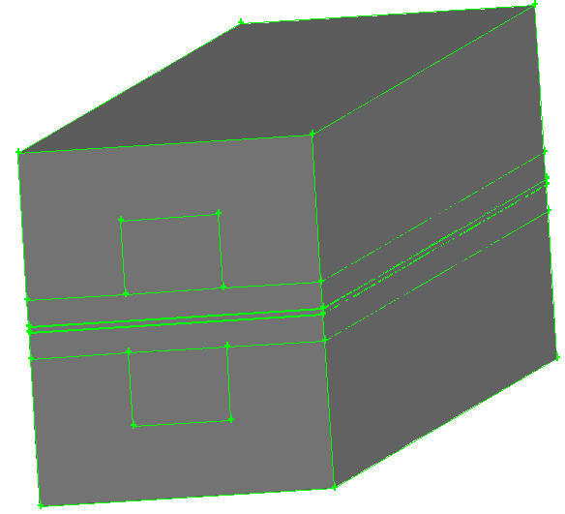

（2）插图应有以阿拉伯数字连续编号的图序(如仅有1个图，可定名为“图1”)和图题，居中排于图下。如果有两个或两个以上的分图，则每个分图都要标注相应的图序和图题。如“燃料电池的流道形式如图2所示”。
c 单蛇形流道
d 复合蛇形流道
a 单流道电池结构
b 平行流道
图2 燃料电池的流道形式

（3）插图中的术语、符号、单位等应与表格及文字表述所用的一致。
（4）图中的标目由物理量符号和单位名称、符号组成。量和单位符号间用斜线“/”隔开，如图1中的“t/h”“I/A”。 标线刻度朝向图内。标值圆整，一般采用0.1 n, 0.2 n, 0.3 n和1 n, 2 n, 3 n以及10 n, 20 n, 30 n, (n＝1,2,3,…)较好，不要把实验数据点直接拿来作为标值，如可将0.385, 0.770, 1.155,…改为0.4, 0.8, 1.2,…,将62.5, 78.3, 101.4,…改为60, 80, 100,…，并相应平移标值线(当然图面内的数据点或曲线不能变动)。标值的数字一般不应超过3个数位，或小数点后面不超过1个“0”。为此，可通过改用标目中单位的词头或量符号前的因数来保证标值的数值尽可能处在0.1～1 000。例如：某图上标值是1 200, 1 400,…，标目为p / Pa，则可将标目改为p / kPa，相应地标值即改成1.2, 1.4,…。某图上标值是0.005, 0.010, 0.015,…，标目为R，则可将标目改为10⁻³R，相应地标值即改成5, 10,15, …。
（5）作者在将计算机屏幕作为截图时，应将计算机屏幕背景设置成白色或浅灰色，以黑色表示主体部分，这样才会有较好的黑白对比度和制版效果；照片图应注意放大倍数；彩色图需转为黑白图。
  - 表格
（1）表格应精心设计。为使表格的结构简洁，建议采用三线表，必要时可加辅助线。
（2）表格应有以阿拉伯数字连续编号的表序(如仅有1个表格，表序可定名为“表1”)和简明的表题，居中排于表格的上方。
（3）数值表格采用三线表，将有计量单位的栏目置于表头位置，表头中使用“量符号/计量单位”，如I/mA，或采用“文字/计量单位”，如电压/V。三线表示例如表1所示。
表1 三线表示例
x/cm | I/mA | v/(m·s⁻¹) | h/m
10 | 30 | 2.5 | 400
12 | 34 | 3.0 | 700

（4）表内同一栏的数字必须上下对齐。表内不宜用“同上”、“同左”、“…”，或类似词，一律填入具体数字或文字。表内“空白”代表未测或无此项，“－”或“…”(因“－”可能与代表阴性反应相混)代表未发现，“0”代表实测结果确为零。
- 结论或结语
结论或结语可以是中心思想的重申、研究结果或主要观点的归纳，也可以是某些启示性的解释或考虑，以及在研究结果基础上所进行的预测等。当从研究结果中确实得出了有重要价值的创新性结论，或对相同论题的研究得出与别人不同或相反的结论时，应采用“结论”作层次标题，结论内容应以（1）(2)(3）…分条列出；当未得出明确的研究结论，或结论已在“实验结果与讨论”中表述，而同时需要对全文内容有一个概括性总结或进一步说明时，尤其是要对文章已经解决和有待研究的问题表达作者的某些主观见解或看法时，用“结语”。结论或结语中不能出现参考文献序号、插图及数学公式。
参考文献：
[1] 期刊——作者. 题名[文献类型标志]. 刊名, 出版年, 卷(期): 起-止页码.(不要缺少页码).
[2] 专著——作者. 书名[文献类型标志]. 版本. 出版地: 出版者, 出版年: 起-止页码
[3] 专著中的析出文献——析出文献作者. 析出文献题名[文献类型标志]∥专著作者. 专著题名. 版本. 出版地: 出版者, 出版年: 析出文献的页码.
[4] 专利文献——专利申请者. 专利题名: 专利国别, 专利号[文献类型标志]. 公告日期或公开日期.
[5] 电子文献——作者. 题名: 其他题名信息[文献类型标志/文献载体标志]. 出版地: 出版者, 出版年(更新或修改日期)[引用日期]. 获取和访问路径.日期的标注格式，如2013年1月2日，标注为[2013-01-02].

【参考文献说明：(详见GB/T 7714-2005《文后参考文献著录规则》)
（1） 参考文献应是文中直接引用的公开出版物，以4篇以上为宜。
（2） 参考文献采用顺序编码制，按文中出现的先后顺序编号，并在正文中指明其标引处。
（3） 中外作者的姓名一律“姓前名后”。外国人名：姓前名后，姓字母大写，名只写首字母，且大写，不需要使用表示省略的点号，姓和名之间也不需要用逗号隔开，格式如NOVA R。
（4） 英文刊名、英文会议论文集名和专有名词首字母大写；英文文章标题和英文书名第一个单词首字母大写，其余均小写。
（5） 作者不超过3人的姓名都写，超过3人的，前3个作者写全，从第4个作者开始省略，用“,等”或“, et al”代替。】

下面附上参考文献类型标识、电子文献载体和标志代码表格。

参考文献类型标识
参考文献类型 | 普通图书 | 会议录 | 汇编 | 报纸 | 期刊 | 学位论文 | 报告 | 标准 | 专利 | 数据库 | 计算机程序 | 电子公告
文献类型标识 | M | C | G | N | J | D | R | S | P | DB | CP | EB

电子文献载体和标志代码
载体类型 | 标志代码
磁带（magnetic tape） | MT
磁盘（disk） | DK
光盘（CD-ROM） | CD
联机网络（online） | OL

